ΘΕΟΛΟΓΙΚΗ ΣΧΟΛΗ ΑΘΗΝΩΝ
ΤΜΗΜΑ ΚΟΙΝΩΝΙΚΗΣ ΘΕΟΛΟΓΙΑΣ ΚΑΙ ΘΡΗΣΚΕΙΟΛΟΓΙΑΣ
Π. Μ.Σ ΘΡΗΣΚΕΥΤΙΚΗ ΕΚΠΑΙΔΕΥΣΗ ΚΑΙ ΑΓΩΓΗ
ΜΑΘΗΜΑ: ΒΙΒΛΟΣ ΚΑΙ ΠΑΙΔΑΓΩΓΙΚΕΣ ΕΦΑΡΜΟΓΕΣ

ΧΡΗΣΤΟΣ ΠΑΛΑΣΚΩΝΗΣ
Α.Μ. 7231042200013

ΘΕΜΑ: «Ο εν Κανά Γάμος»

Διδάσκων: Καθηγητής Σωτήριος Δεσπότης
- Κείμενο
Τῇ ἐπαύριον ἠθέλησεν ὁ ᾿Ιησοῦς ἐξελθεῖν εἰς τὴν Γαλιλαίαν· καὶ εὑρίσκει Φίλιππον καὶ λέγει αὐτῷ· ἀκολούθει μοι. ἦν δὲ ὁ Φίλιππος ἀπὸ Βηθσαϊδά, ἐκ τῆς πόλεως ᾿Ανδρέου καὶ Πέτρου. εὑρίσκει Φίλιππος τὸν Ναθαναὴλ καὶ λέγει αὐτῷ· ὃν ἔγραψε Μωϋσῆς ἐν τῷ νόμῳ καὶ οἱ προφῆται, εὑρήκαμεν, ᾿Ιησοῦν τὸν υἱὸν τοῦ ᾿Ιωσὴφ τὸν ἀπὸ Ναζαρέτ. καὶ εἶπεν αὐτῷ Ναθαναήλ· ἐκ Ναζαρὲτ δύναταί τι ἀγαθὸν εἶναι; λέγει αὐτῷ Φίλιππος· ἔρχου καὶ ἴδε. εἶδεν ὁ ᾿Ιησοῦς τὸν Ναθαναὴλ ἐρχόμενον πρὸς αὐτὸν καὶ λέγει περὶ αὐτοῦ· ἴδε ἀληθῶς ᾿Ισραηλίτης, ἐν ᾧ δόλος οὐκ ἔστι. λέγει αὐτῷ Ναθαναήλ· πόθεν με γινώσκεις; ἀπεκρίθη ᾿Ιησοῦς καὶ εἶπεν αὐτῷ· πρὸ τοῦ σε Φίλιππον φωνῆσαι, ὄντα ὑπὸ τὴν συκῆν εἶδόν σε. ἀπεκρίθη Ναθαναὴλ καὶ λέγει αὐτῷ· ραββί, σὺ εἶ ὁ υἱὸς τοῦ Θεοῦ, σὺ εἶ ὁ βασιλεὺς τοῦ ᾿Ισραήλ. ἀπεκρίθη ᾿Ιησοῦς καὶ εἶπεν αὐτῷ· ὅτι εἶπόν σοι, εἶδόν σε ὑποκάτω τῆς συκῆς, πιστεύεις; μείζω τούτων ὄψει. καὶ λέγει αὐτῷ· ἀμὴν ἀμὴν λέγω ὑμῖν, ἀπ' ἄρτι ὄψεσθε τὸν οὐρανὸν ἀνεῳγότα, καὶ τοὺς ἀγγέλους τοῦ Θεοῦ ἀναβαίνοντας καὶ καταβαίνοντας ἐπὶ τὸν υἱὸν τοῦ ἀνθρώπου.
Καὶ τῇ ἡμέρᾳ τῇ τρίτῃ γάμος ἐγένετο ἐν τῇ Κανᾷ τῆς Γαλιλαίας, καὶ ἦν ἡ μήτηρ τοῦ Ἰησοῦ ἐκεῖ· ἐκλήθη δὲ καὶ ὁ Ἰησοῦς καὶ οἱ μαθηταὶ αὐτοῦ εἰς τὸν γάμον. καὶ ὑστερήσαντος οἴνου λέγει ἡ μήτηρ τοῦ Ἰησοῦ πρὸς αὐτόν∙ οἶνον οὐκ ἔχουσιν. καὶ ὑστερήσαντος οἴνου, λέγει ἡ μήτηρ τοῦ Ἰησοῦ πρὸς αὐτόν∙ οἶνος οὔκ ἔστιν. [καὶ] λέγει αὐτῇ ὁ Ἰησοῦς∙ τί ἐμοὶ καὶ σοί, γύναι; οὔπω ἥκει ἡ ὥρα μου. λέγει ἡ μήτηρ αὐτοῦ τοῖς διακόνοις∙ ὅ τι ἂν λέγῃ ὑμῖν, ποιήσατε. ἦσαν δὲ ἐκεῖ λίθιναι ὑδρίαι ἓξ κατὰ τὸν καθαρισμὸν τῶν Ἰουδαίων κείμεναι, χωροῦσαι ἀνὰ μετρητὰς δύο ἢ τρεῖς. και λέγει αὐτοῖς ὁ Ἰησοῦς∙ Γεμίσατε τὰς ὑδρίας ὕδατος. καὶ ἐγέμισαν αὐτὰς ἕως ἄνω. καὶ λέγει αὐτοῖς∙ ἀντλήσατε νῦν, καὶ φέρετε τῷ ἀρχιτρικλίνῳ. οἱ δὲ ἤνεγκαν. ὡς δὲ ἐγεύσατο ὁ ἀρχιτρίκλινος τὸ ὕδωρ οἶνον γεγενημένον, καὶ οὐκ ᾔδει πόθεν ἐστίν, οἱ δὲ διάκονοι ᾔδεισαν οἱ ἠντληκότες τὸ ὕδωρ, φωνεῖ τὸν νυμφίον ὁ ἀρχιτρίκλινος. καὶ λέγει αὐτῷ∙ πᾶς ἄνθρωπος πρῶτον τὸν καλὸν οἶνον τίθησιν, καὶ ὅταν μεθυσθῶσιν, τότε τὸν ἐλάσσω· σὺ τετήρηκας τὸν καλὸν οἶνον ἕως ἄρτι. Ταύτην ἐποίησεν «τὴν» ἀρχὴν τῶν σημείων ὁ Ἰησοῦς ἐν Κανᾷ τῆς Γαλιλαίας, καὶ ἐφανέρωσεν τὴν δόξαν αὐτοῦ· καὶ ἐπίστευσαν εἰς αὐτὸν οἱ μαθηταὶ αὐτοῦ. Μετὰ τοῦτο κατέβη εἰς Καπερναούμ, αὐτὸς καὶ ἡ μήτηρ αὐτοῦ, καὶ οἱ ἀδελφοὶ αὐτοῦ, καὶ οἱ μαθηταὶ αὐτοῦ· καὶ ἐκεῖ ἔμειναν οὐ πολλὰς ἡμέρας.
Καὶ ἐγγὺς ἦν τὸ πάσχα τῶν ᾿Ιουδαίων, καὶ ἀνέβη εἰς ῾Ιεροσόλυμα ὁ ᾿Ιησοῦς. καὶ εὗρεν ἐν τῷ ἱερῷ τοὺς πωλοῦντας βόας καὶ πρόβατα καὶ περιστεράς, καὶ τοὺς κερματιστὰς καθημένους. καὶ ποιήσας φραγέλλιον ἐκ σχοινίων πάντας ἐξέβαλεν ἐκ τοῦ ἱεροῦ, τά τε πρόβατα καὶ τοὺς βόας, καὶ τῶν κολλυβιστῶν ἐξέχεε τὸ κέρμα καὶ τὰς τραπέζας ἀνέστρεψε, καὶ τοῖς τὰς περιστερὰς πωλοῦσιν εἶπεν· ἄρατε ταῦτα ἐντεῦθεν· μὴ ποιεῖτε τὸν οἶκον τοῦ πατρός μου οἶκον ἐμπορίου. ἐμνήσθησαν δὲ οἱ μαθηταὶ αὐτοῦ ὅτι γεγραμμένον ἐστίν, ὁ ζῆλος τοῦ οἴκου σου καταφάγεταί με.

- Μετάφραση του Κειμένου

Την επόμενη ημέρα αποφασίζει να πάει στη Γαλιλαία. Βρίσκει, λοιπόν, ο Ιησούς τον Φίλιππο και του λέει: «Ακολούθησέ με». Ο Φίλιππος ήταν από τη Βηθσαϊδά, από την πατρίδα του Ανδρέα και του Πέτρου. Ο Φίλιππος βρίσκει τον Ναθαναήλ και του λέει: «Βρήκαμε αυτόν για τον οποίο έγραψαν ο Μωυσής στο Νόμο και οι Προφήτες, τον Ιησού, το γιο του Ιωσήφ, από τη Ναζαρέτ». Ο Ναθαναήλ ρωτάει: «Μπορεί να βγει τίποτα καλό από τη Ναζαρέτ;» Ο Φίλιππος του λέει: «Έλα να δεις». Τότε ο Ιησούς είδε τον Ναθαναήλ να έρχεται προς το μέρος του και λέει γι’ αυτόν: «Να ένας αληθινός Ισραηλίτης, στον οποίο δεν υπάρχει δόλος». Και ο Ναθαναήλ τον ρωτάει: «Από πού με ξέρεις;». Ο Ιησούς τού απαντάει: «Προτού σε φωνάξει ο Φίλιππος, σε είδα που ήσουν κάτω από τη συκιά». Τότε ο Ναθαναήλ τού λέει: «Δάσκαλε, εσύ είσαι ο Υιός του Θεού, εσύ είσαι ο Βασιλιάς του Ισραήλ». Κι ο Ιησούς τού απαντάει και τού λέει: «Επειδή σου είπα ότι σε είδα κάτω από τη συκιά, γι’ αυτό πιστεύεις; Θα δεις πράγματα μεγαλύτερα από αυτά». Επιπλέον, τού λέει: «Σας βεβαιώνω ότι από εδώ και πέρα θα δείτε τον ουρανό ανοιγμένο και τους αγγέλους του Θεού να ανεβαίνουν και να κατεβαίνουν προς τον Υιό του ανθρώπου».
Και την τρίτη ημέρα, έγινε γάμος στην Κανά της Γαλιλαίας και η μητέρα του Ιησού ήταν εκεί. Προσκλήθηκε τότε και ο Ιησούς και οι μαθητές του στον γάμο. Και επειδή τελείωσε το κρασί, λέει η μητέρα του Ιησού σε Αυτόν˙ Δεν υπάρχει κρασί. Ο Ιησούς λέει σε αυτήν˙ Τί σχέση έχουμε εγώ κι εσύ, γυναίκα; Ακόμα δεν έχει έρθει η ώρα μου. Η μητέρα Του λέει στους υπηρέτες˙ Να κάνετε ό,τι σας λέει. Εκεί υπήρχαν έξι λίθινες στάμνες, που είχαν τοποθετηθεί σύμφωνα με το έθιμο του καθαρισμού των Ιουδαίων, και χωρούσε η καθεμία δύο ή τρείς μετρητές νερού. Ὁ Ιησούς λέει σε αυτούς˙ Γεμίστε τις στάμνες με νερό. Και γέμισαν αυτές μέχρι επάνω. Τότε τούς λέει˙ Βγάλτε τώρα και καλέστε τον αρχιτρίκλινο. Και τον έφεραν. Και μόλις δοκίμασε ο αρχιτρίκλινος το νερό το οποίο είχε γίνει κρασί, δεν ήξερε από πού προήλθε˙ Οι υπηρέτες όμως, οι οποίοι είχαν αντλήσει το νερό ήδη γνώριζαν. ο αρχιτρίκλινος φωνάζει τον νυμφίο και του λέει˙ Κάθε άνθρωπος βάζει πρώτα το καλής ποιότητας κρασί και όταν (οι καλεσμένοι) μεθύσουν, τότε το κατώτερης ποιότητας˙ Εσύ έχεις φυλάξει το καλό κρασί έως τώρα. Αυτήν ήταν η αρχή των (θαυματουργικών) σημείων που έκανε ο Ιησούς στην Κανά της Γαλιλαίας και φανέρωσε την Δόξα Του, και πίστεψαν σε Αυτόν οι μαθητές Του. Μετά από αυτό (το σημείο), αυτός (ο Ιησούς) και η μητέρα Του και οι αδελφοί Του και οι μαθητές Του κατέβηκαν στην Καπερναούμ, και εκεί παρέμειναν λίγες ημέρες.
Πλησίαζε το Πάσχα των Ιουδαίων και ο Ιησούς ανέβηκε στα Ιεροσόλυμα. Και βρήκε στο ναό του Σολομώντα να κάθονται αυτοί που πουλούσαν βόδια και πρόβατα και περιστέρια και αυτοί που αντάλλαζαν χρήματα. Αφού, λοιπόν, έφτιαξε ένα μαστίγιο από σχοινιά, διώχνει από το ναό όλους εκείνους με τα πρόβατα και τα βόδια, και αναποδογυρίζει τα τραπέζια αυτών που αντάλλαζαν χρήματα και τα σκορπίζει. Και λέει σε εκείνους που πουλούσαν τα περιστέρια: «Πάρτε τα αυτά από εδώ! Μην κάνετε το σπίτι του Πατέρα μου εμπορικό οίκο!». Οι μαθητές του τότε θυμήθηκαν ότι είναι γραμμένο: «Ο ζήλος για το σπίτι σου θα με καταφάει».
- Η παράθεση της περικοπής ως ποίημα

Η μετατροπή του κειμένου σε ποιητική μορφή αποσκοπεί στην ανάδειξη της δραματικής πλοκής των γεγονότων, καθώς και στην αμεσότερη επαφή του αναγνώστη-ερευνητή με τις λεπτομέρειες που εξιστορούνται από τον Ευαγγελιστή. Έτσι η περικοπή μας μεταβάλλεται από τη δυσδιάστατη περιγραφή της αφήγησης σε τρισδιάστατη, αφήνοντας να αντιληφθούμε ξεκάθαρα τους διαλόγους, τα συναισθήματα, τις διαφωνίες κ.λπ. Προς τούτο, λοιπόν, στοιχίσαμε τον άμεσο λόγο στο κέντρο, σημειώνοντας με κίτρινο χρώμα την κορύφωση των γεγονότων, ενώ παράλληλα τοποθετήσαμε σε αριστερή στοίχιση τον έμμεσο λόγο. Στη συνέχεια, χρησιμοποιήσαμε τα ακόλουθα χρώματα προκειμένου να τονιστούν εμφατικά συγκεκριμένες λεπτομέρειες, όπως κόκκινο χρώμα στα πρόσωπα και πράσινο στο χρόνο, στους αριθμούς και στα σύμβολα. Τέλος, προς ανάδειξη των εικόνων που κρύβονται μέσα στο κείμενό μας χρησιμοποιήσαμε τους υπερσυνδέσμους (σεσημασμένοι μπλε χρωματισμοί), ούτως ώστε ο αναγνώστης να μπορεί να μεταφερθεί σε περαιτέρω πληροφορίες, διαπλάθοντας στο μυαλό του τις δικές του εικόνες για την περικοπή.
Τῇ ἐπαύριον
ἠθέλησεν ὁ ᾿Ιησοῦς
ἐξελθεῖν εἰς τὴν Γαλιλαίαν·
καὶ εὑρίσκει Φίλιππον
καὶ λέγει αὐτῷ·
ἀκολούθει μοι.
ἦν δὲ ὁ Φίλιππος ἀπὸ Βηθσαϊδά,
ἐκ τῆς πόλεως ᾿Ανδρέου καὶ Πέτρου
εὑρίσκει Φίλιππος τὸν Ναθαναὴλ
καὶ λέγει αὐτῷ·
ὃν ἔγραψε Μωϋσῆς ἐν τῷ νόμῳ
καὶ οἱ προφῆται,
εὑρήκαμεν,
᾿Ιησοῦν τὸν υἱὸν τοῦ Ιωσὴφ τὸν ἀπὸ Ναζαρέτ.
καὶ εἶπεν αὐτῷ Ναθαναήλ·
ἐκ Ναζαρὲτ δύναταί τι ἀγαθὸν εἶναι;
λέγει αὐτῷ Φίλιππος·
ἔρχου καὶ ἴδε.
εἶδεν ὁ ᾿Ιησοῦς τὸν Ναθαναὴλ
ἐρχόμενον πρὸς αὐτὸν
καὶ λέγει περὶ αὐτοῦ·
ἴδε ἀληθῶς ᾿Ισραηλίτης,
ἐν ᾧ δόλος οὐκ ἔστι.
λέγει αὐτῷ Ναθαναήλ·
πόθεν με γινώσκεις;
ἀπεκρίθη ᾿Ιησοῦς καὶ εἶπεν αὐτῷ·
πρὸ τοῦ σε Φίλιππον φωνῆσαι,
ὄντα ὑπὸ τὴν συκῆν εἶδόν σε.
ἀπεκρίθη Ναθαναὴλ καὶ λέγει αὐτῷ·
ραββί, σὺ εἶ ὁ υἱὸς τοῦ Θεοῦ,
σὺ εἶ ὁ βασιλεὺς τοῦ ᾿Ισραήλ
ἀπεκρίθη ᾿Ιησοῦς καὶ εἶπεν αὐτῷ·
ὅτι εἶπόν σοι,
εἶδόν σε ὑποκάτω τῆς συκῆς, πιστεύεις;
μείζω τούτων ὄψει.
καὶ λέγει αὐτῷ·
ἀμὴν ἀμὴν λέγω ὑμῖν,
ἀπ' ἄρτι ὄψεσθε τὸν οὐρανὸν ἀνεῳγότα,
καὶ τοὺς ἀγγέλους τοῦ Θεοῦ
ἀναβαίνοντας καὶ καταβαίνοντας
ἐπὶ τὸν υἱὸν τοῦ ἀνθρώπου.

Καὶ τῇ ἡμέρα τῇ τρίτῇ
γάμος ἐγένετο
ἐν τῇ Κανᾷ τῆς Γαλιλαίας,
καὶ ἦν ἡ μήτηρ τοῦ Ἰησοῦ ἐκεῖ ˙
ἐκλήθη δὲ καὶ ὁ Ἰησοῦς
καὶ οἱ μαθηταὶ αὐτοῦ
εἰς τὸν γάμον.
καὶ ὑστερήσαντος οἴνου,
λέγει ἡ μήτηρ τοῦ Ἰησοῦ πρὸς αὐτόν,
Οἶνος οὐκ ἔστιν.
λέγει αὐτῇ ὁ Ἰησοῦς,
Τί ἐμοὶ καὶ σοί, γύναι;
Οὔπω ἥκει ἡ ὥρα μου.
Λέγει ἡ μήτηρ αὐτοῦ τοῖς διακόνοις,
Ὅ τι ἂν λέγῃ ὑμῖν, ποιήσατε.
Ἦσαν δὲ ἐκεῖ
ὑδρίαι λίθιναι
ἓξ κείμεναι
κατὰ τὸν καθαρισμὸν τῶν Ἰουδαίων,
χωροῦσαι ἀνὰ μετρητὰς δύο ἢ τρεῖς.
Λέγει αὐτοῖς ὁ Ἰησοῦς,
Γεμίσατε τὰς ὑδρίας ὕδατος.
Καὶ ἐγέμισαν αὐτὰς ἕως ἄνω.
Καὶ λέγει αὐτοῖς,
Ἀντλήσατε νῦν,
καὶ φέρετε τῷ ἀρχιτρικλίνῳ.
Καὶ ἤνεγκαν.
Ὡς δὲ ἐγεύσατο ὁ ἀρχιτρίκλινος
τὸ ὕδωρ οἶνον γεγενημένον,
καὶ οὐκ ᾔδει πόθεν ἐστίν-
οἱ δὲ διάκονοι
ᾔδεισαν οἱ ἠντληκότες τὸ ὕδωρ-
φωνεῖ τὸν νυμφίον ὁ ἀρχιτρίκλινος,
καὶ λέγει αὐτῷ,
Πᾶς ἄνθρωπος
πρῶτον τὸν καλὸν οἶνον τίθησιν,
καὶ ὅταν μεθυσθῶσιν,
τότε τὸν ἐλάσσω·
σὺ τετήρηκας τὸν καλὸν οἶνον ἕως ἄρτι.
Ταύτην ἐποίησεν
τὴν ἀρχὴν τῶν σημείων ὁ Ἰησοῦς
ἐν Κανᾷ τῆς Γαλιλαίας,
καὶ ἐφανέρωσεν τὴν δόξαν αὐτοῦ·
καὶ ἐπίστευσαν εἰς αὐτὸν οἱ μαθηταὶ αὐτοῦ.
Μετὰ τοῦτο κατέβη εἰς Καπερναούμ,
αὐτὸς καὶ ἡ μήτηρ αὐτοῦ,
καὶ οἱ ἀδελφοὶ αὐτοῦ,
καὶ οἱ μαθηταὶ αὐτοῦ·
καὶ ἐκεῖ ἔμειναν οὐ πολλὰς ἡμέρας.

Καὶ ἐγγὺς ἦν τὸ πάσχα τῶν ᾿Ιουδαίων,
καὶ ἀνέβη εἰς ῾Ιεροσόλυμα ὁ ᾿Ιησοῦς.
καὶ εὗρεν ἐν τῷ ἱερῷ
τοὺς πωλοῦντας βόας καὶ πρόβατα καὶ περιστεράς,
καὶ τοὺς κερματιστὰς καθημένους.
καὶ ποιήσας φραγέλλιον ἐκ σχοινίων
πάντας ἐξέβαλεν ἐκ τοῦ ἱεροῦ,
τά τε πρόβατα καὶ τοὺς βόας,
καὶ τῶν κολλυβιστῶν ἐξέχεε τὸ κέρμα
καὶ τὰς τραπέζας ἀνέστρεψε,
καὶ τοῖς τὰς περιστερὰς πωλοῦσιν εἶπεν·
ἄρατε ταῦτα ἐντεῦθεν·
μὴ ποιεῖτε τὸν οἶκον τοῦ πατρός μου
οἶκον ἐμπορίου.
ἐμνήσθησαν δὲ οἱ μαθηταὶ αὐτοῦ
ὅτι γεγραμμένον ἐστίν,
ὁ ζῆλος τοῦ οἴκου σου καταφάγεταί με.

- Πίνακας Σκηνοθεσίας

Σκηνές | Πρόσωπα | Πληροφορίες-Δράσεις | Εντυπώσεις  Αισθήσεων | Αισθήματα
ΑΦΟΡΜΗΣΗ  (2,1-2,2)  ΚΥΡΙΩΣ ΘΕΜΑ  (2,3—2,10)  ΕΠΙΛΟΓΟΣ  (2,11-2,12) | - «Ὁ Ἰησοὺς»  - «ἡ μήτηρ τοῦ Ἰησοῦ»  - «οἱ διάκονοι»  - «ἀρχιτρίκλινος»  - «νυμφίος»  Και νοηματικά συνάγεται ότι στο γάμο θα παρευρίσκονταν  - η νύμφη, οι συγγενείς του ζεύγους και οι καλεσμένοι. | Τόπος: «ἐν τῇ Κανᾷ τῆς Γαλιλαίας»  Χρόνος: «τῇ ἡμέρᾳ τῇ τρίτῃ»  Γεγονός: «Γάμος ἐγένετο»  Κορύφωση αφήγησης:  - «οἶνος οὔκ ἔστιν»,  - «τί ἐμοὶ καὶ σοί, γύναι; οὔπω ἥκει ἡ ὥρα μου»,  - «γεμίσατε τὰς ὑδρίας ὕδατος. καὶ ἐγέμισαν αὐτὰς ἕως ἄνω. καὶ λέγει αὐτοῖς∙ ἀντλήσατε νῦν, καὶ φέρετε τῷ ἀρχιτρικλίνῳ». | - όραση,  - κίνηση,  - αφή,  - γεύση,  - όσφρηση. | - χαρά,  - ευτυχία  - ευθυμία,  - απορία,  - έκπληξη,  - διαφωνία,  - υπομονή (ψυχική κατάσταση), συγκατάβαση,  - υπακοή,  - δέος,  - κατάνυξη,  - αναμονή.

- Ερμηνευτικά Σχόλια

- «Καὶ τῇ ἡμέρᾳ τῇ τρίτῃ»
Ο γάμος στην Κανά της Γαλιλαίας έγινε σύμφωνα με τον Ευαγγελιστή Ιωάννη την «τρίτη ἡμέρα». Η ημέρα του γάμου ήταν η τρίτη από την έναρξη της οδοιπορίας του Κυρίου από την περιοχή της Βηθανίας προς τη Γαλιλαία και συγκεκριμένα προς την Κανά, ενώ η πρόσκλησή του να παραστεί στον γάμο θα πρέπει να συσχετιστεί με το γεγονός ότι ο Ναθαναήλ καταγόταν από την Κανά. Επομένως, η τελετή του γάμου πραγματοποιήθηκε τρεις μέρες μετά την κλήση του Ναθαναήλ. Η αναφορά αυτή συνδέεται σημασιολογικά και συμβολικά με κορυφαία θεολογικά γεγονότα, όπως την τρίτη μέρα της δημιουργίας, όπου διά της ευλογίας του Θεού πραγματοποιείται η βλάστηση από τη μητέρα γη ούτως ώστε να παραχθούν καρποί ικανοί για την επιβίωση τόσο των πρωτοπλάστων (πρώτου ζεύγους), όσο και των υπόλοιπων ζώων. Συνεπώς θα λέγαμε ότι η τρίτη ημέρα της δημιουργίας συνδέεται με την έκτη ημέρα του δημιουργικού έργου του Θεού, αφού από τη μία πλευρά γίνεται λόγος για την προετοιμασία του χώρου που θα ζήσει ο άνθρωπος και από την άλλη η κατ’ εικόνα και καθ’ ομοίωση δημιουργία του από τον Θεόν. Συγχρόνως, η έκφραση αυτή παραλληλίζεται με την τρίτη ημέρα τόσο της αποκάλυψης του Θεού στον Μωϋσή στο όρος Χωρήβ, όσο και της Καθόδου του Αγίου Πνεύματος κατά την εορτή της Πεντηκοστής. Ωστόσο, ως πιθανότερη ερμηνεία σύμφωνα με την πλειονότητα των βιβλικών ερμηνευτών συσχετίζεται με την παράδοση περί της τριημέρου Αναστάσεως του Κυρίου.

- «Η Κανά»
Η ακριβής τοποθεσία όπου πραγματοποιήθηκε το πρώτο θαύμα από τον Κύριο δεν είναι γνωστή. Κατά μια άποψη η περιοχή αυτή θα πρέπει να ήταν η Khirbet Kana (14 χλμ βόρεια τῆς Ναζαρέτ) καί όχι η Kefr Kenna, όπως συχνά γίνεται λόγος. Η ένδειξη αυτή ίσως αποσκοπεί και στο γεγονός ότι ο Χριστός δεν επιζητούσε την απόδοση της δόξας από τους κοντινούς συνανθρώπους Του, αλλά από ανθρώπους οι οποίοι δεν είχαν γνώση για εκείνον. Ως εκ τούτου, ο Λυτρωτής επέλεξε σκόπιμα να δράσει μακριά από την Ναζαρέτ της Γαλιλαίας, σε μια μικρή και άσημη κώμη.

- «Το νερό και το κρασί»
Η μεταβολή του ύδατος σε άριστης ποιότητας οίνο και η άφθονη παροχή του στους καλεσμένους αναδεικνύει τους ακόλουθους θεολογικούς συμβολισμούς. Κατ’ αρχάς το νερό αποτελεί μια συμβολική εικόνα εκ των τεσσάρων κοσμογονικών στοιχείων (πυρ, αήρ, ύδωρ, γη), ενώ η γαμήλια τελετή φανερώνει το υποκρυπτόμενο διονυσιακό πλαίσιο και τα μυστήρια της αρχαίας Ελλάδας. Η άντληση του οίνου από την υδρία παραπέμπει στην άντληση του νερού από την Πηγή του Ζώντος Ύδατος, δηλαδή την Ζωοδόχο Πηγή, τη Θεοτόκο η οποία προσφέρει το ύδωρ το ζων, τον Υιό και Λόγο του Θεού. Παράλληλα στη λατρευτική παράδοση της Εκκλησίας το ύδωρ και ο οίνος κατέχουν όλως ιδιαιτέρως εξέχουσα θέση. Ο οίνος αποτελεί ένα από τα βασικότερα σύμβολα της θ. Ευχαριστίας, τον οποίο λαμβάνει ο κάθε χριστιανός μαζί με το τίμιο σώμα του Κυρίου καθιστώντας την ίδια την ύπαρξή του μέτοχη της θείας δόξας και της αιωνίου ζωής.

- Η εικονογραφική απόδοση του πρώτου θαύματος του Κυρίου

- Βυζαντινή Απόδοση
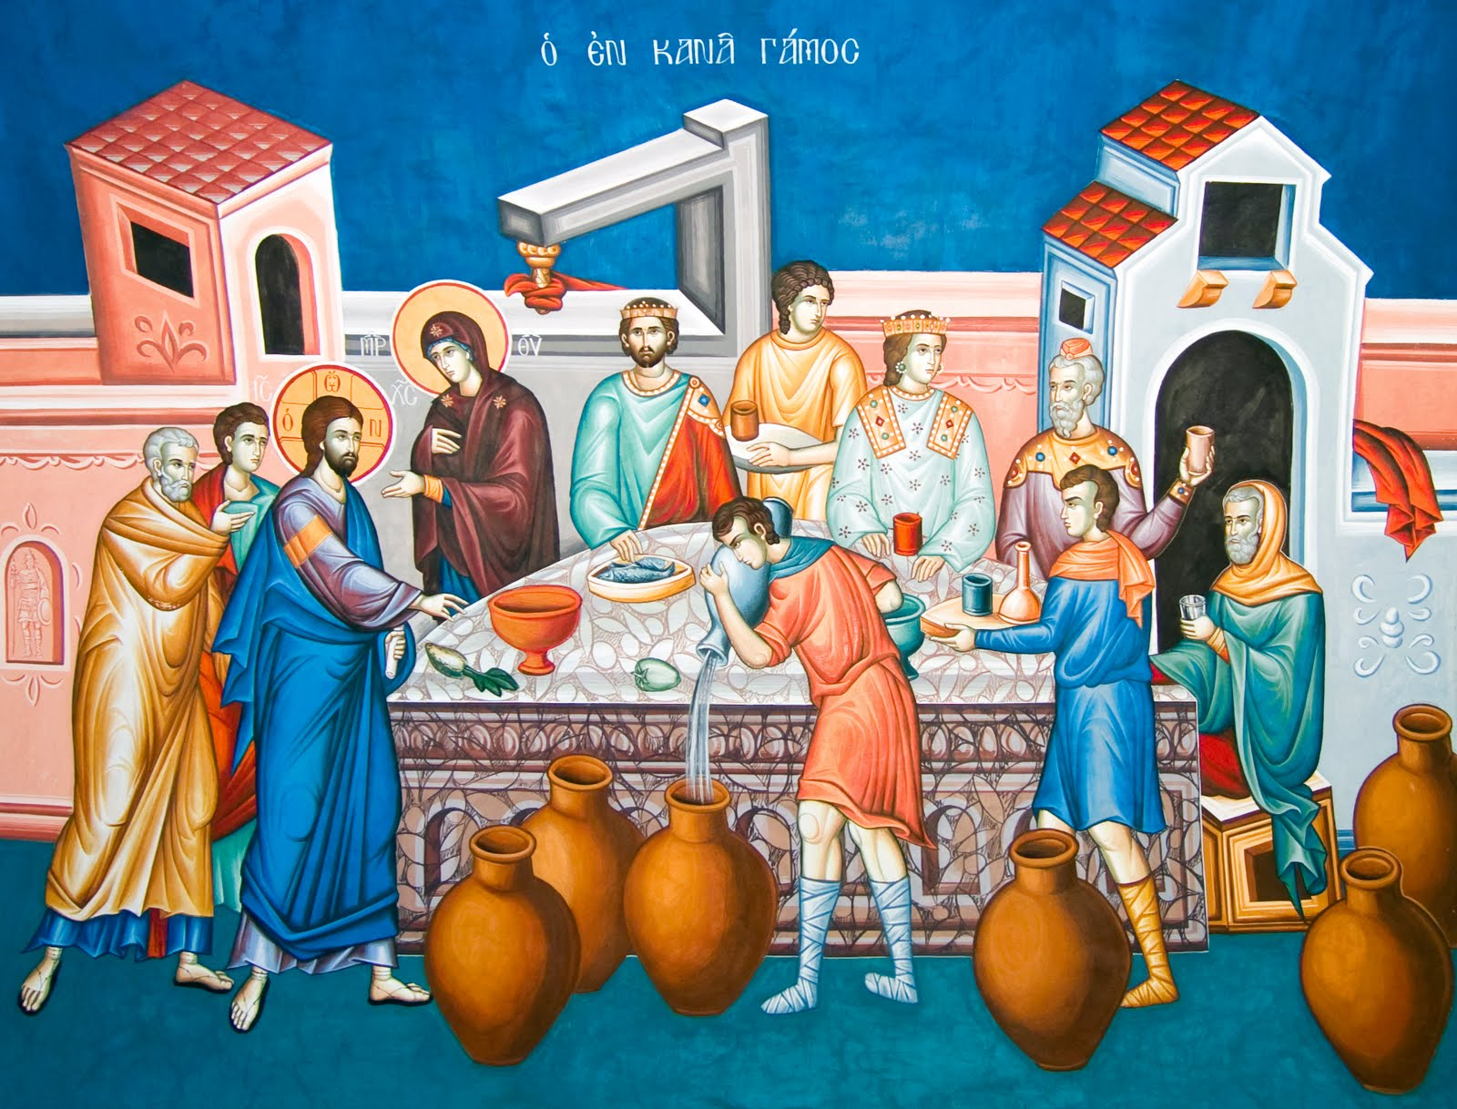

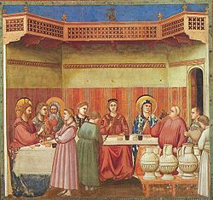
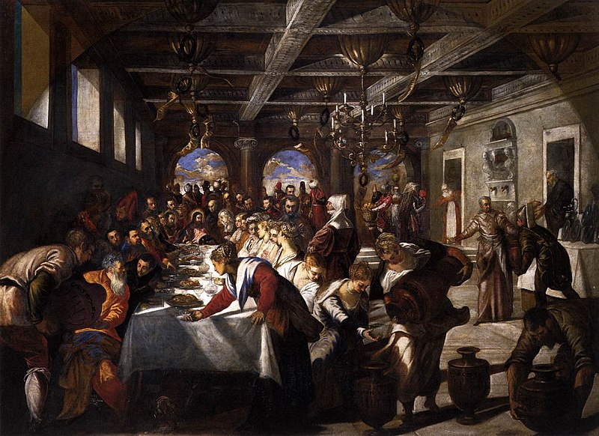
- Σύγχρονη Απόδοση
Εικόνα 1: Ο Γάμος στην Κανά από τον Πάολο Βερονέζε.
Εικόνα 2: Η Κλήση του Αποστόλου Ιωάννη στο Γάμο στην Κανά, περί τα 1530, Jan Cornelisz Vermeyen.
Εικόνα 3: Γάμος στην Κανά, 1561, Jacopo Tintoretto.
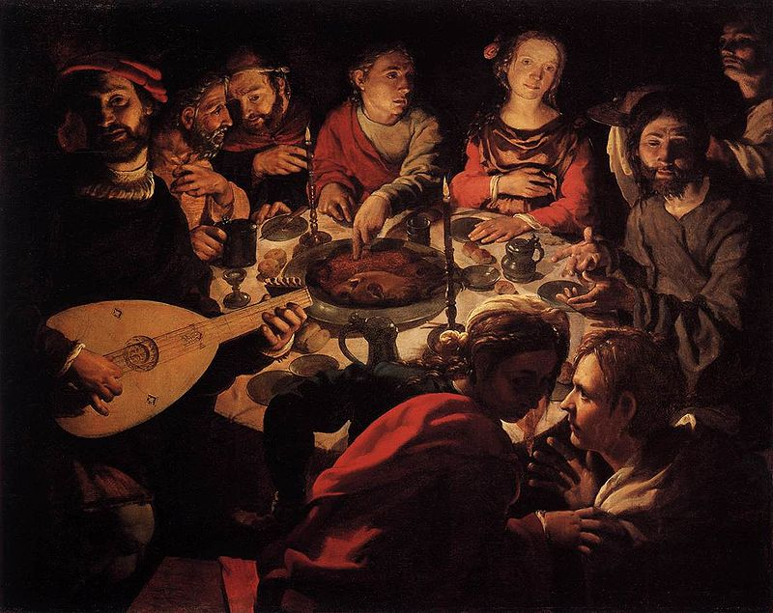

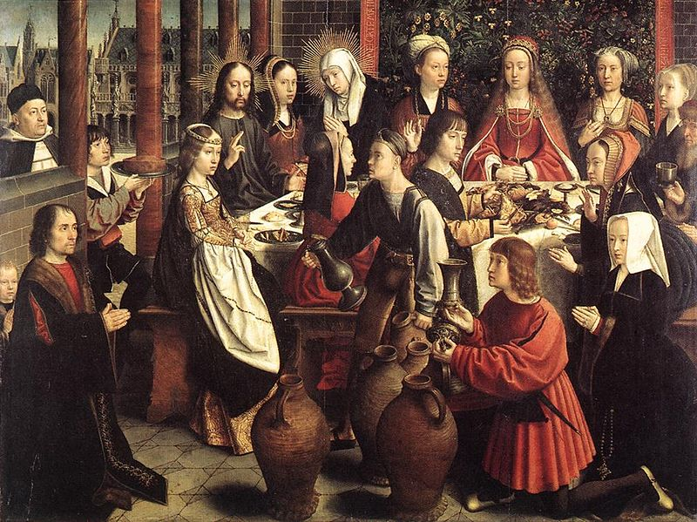

Εικόνα 4: Γάμος στην Κανά, περί τα 1500, Gerard David, Musée du Louvre, Παρίσι.

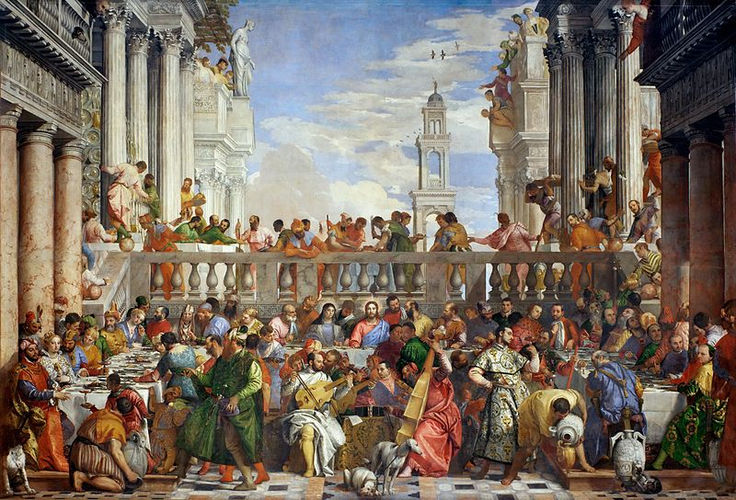

Εικόνα 5: Το Γαμήλιο Γλέντι στην Κανά, 1563, Paolo Veronese, Musée du Louvre, Παρίσι.

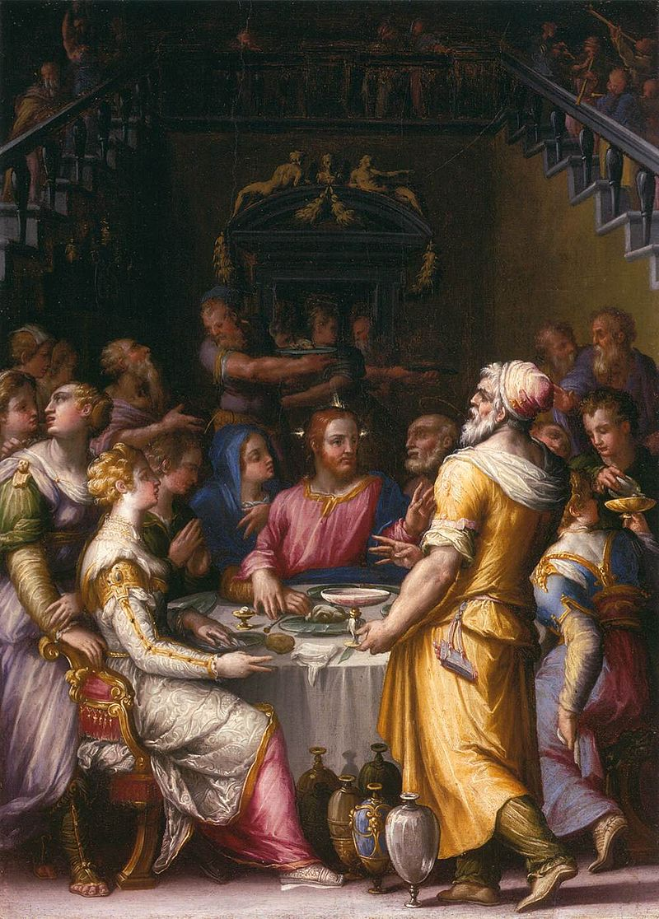
Εικόνα 6: Γάμος στην Κανά, 1566, Giorgio Vasari.
- Βιβλιογραφία

Δαμαλά, Ν. Τό κατά Ἰωάννην Εὐαγγέλιον, (Θεσσαλονίκη: Ἐκδόσεις Πουρναρᾶ 1940).

Δεσπότη, Σ. Ο Ευαγγελιστής Ιωάννης. Σπουδή στην Ιωάννεια γραμματεία, (Αθήνα, Εκδόσεις: Έννοια, 2018).

Δεσπότη, Σ. Ο Κώδικας των Ευαγγελίων, (Αθήνα: Εκδόσεις Άθως, 2007).

Μαυρομούστακου, Θ. Ἡ Σημειολογία τῶν ἀριθμῶν καί τῶν ὡρῶν στό Κατά Ἰωάννη Εὐαγγέλιο, διδακτορική διατριβή (Ἀθήνα, χ.ε. 2018).

Τρεμπέλα, Π. Ὑπόμνημα εἰς τό κατά Ἰωάννην Εὐαγγέλιον, (Ἀθήνα, Ἐκδόσεις: Αδελφότης Θεολόγων «ὁ Σωτήρ», 1954).

Kierspel, L., «“Dematerializing” Religion: Reading John 2-4 as a Chiasm», Biblica 89 (2008), 526-554.

Π. Τρεμπέλα, Ὑπόμνημα εἰς τό κατά Ἰωάννην Εὐαγγέλιον, (Ἀθήνα, Ἐκδόσεις: Ἀδελφότητος Θεολόγων «ὁ Σωτήρ», 1954), 86.
Ν. Δαμαλά, Τό κατά Ἰωάννην Εὐαγγέλιον, (Θεσσαλονίκη: Ἐκδόσεις Πουρναρᾶ 1940), 139.
Σ. Δεσπότη, Ο Ευαγγελιστής Ιωάννης. Σπουδή στην Ιωάννεια γραμματεία, (Αθήνα, Εκδόσεις: Έννοια, 2018), 97-98.
Οπ. παρ., σελ. 98.
Θ. Μαυρομούστακου, Ἡ Σημειολογία τῶν ἀριθμῶν καί τῶν ὡρῶν στό Κατά Ἰωάννη Εὐαγγέλιο, διδακτορική διατριβή (Ἀθήνα, χ.ε. 2018), 128
Οπ. παρ., σελ. 120.
Σ. Δεσπότη, Ο Ευαγγελιστής Ιωάννης, οπ. παρ., σελ. 97.
Σ. Δεσπότη, Ο Κώδικας των Ευαγγελίων, (Αθήνα: Εκδόσεις Άθως, 2007), σελ. 357-358, 364-365.
Βλ. περισ. L. .Kierspel, «“Dematerializing” Religion: Reading John 2-4 as a Chiasm», Biblica 89 (2008), σελ. 540.

